Оглавление
Введение 2
Современные концепции управления производством и их реализация в корпоративных информационных система. 4
1.1 От MRP к ERP 4
1.2. Современная структура модели MRP/ERP 6
1.3. Реализация стандартов управления в корпоративных информационных системах (КИС) 10
1.3.3. SAP, R/3 17
Заключение 19

Введение
В последние годы после продолжавшегося целое десятилетие тяжелого кризиса в промышленности России наблюдается заметное оживление. Наметившаяся стабилизация внутреннего рынка способствует повышению эффективности деятельности российских промышленных предприятий и делает для них актуальными проблемы обновления техники и технологии, совершенствования системы управления и снижения издержек.
Спад промышленного производства в России был обусловлен целым рядом факторов, которые можно условно разбить на две группы: внешнюю и внутреннюю. К внешним факторам относятся:
- затянувшаяся на десятилетие структурная перестройка народного хозяйства;
- разрыв старых еще социалистических хозяйственных связей;
- инфляция и инфляционные ожидания, ведущие к огромным процентным ставкам за пользование краткосрочных банковских кредитов, которые промышленные предприятия не в состоянии отработать;
- хроническая нехватка денежных ресурсов у предприятий, что ведет к цепочке неплатежей и преобладанию бартерных расчетов предприятий между собой;
- спад инвестиционной активности и катастрофический износ основных фондов предприятий и т.д. Важнейшими внутренними факторами, влияющими на положение предприятий, являются:
- уровень технологии, используемой на предприятии (возраст парка технологического оборудования и его структура, уровень обслуживания и ремонта оборудования, уровень транспортно-складского обеспечения, уровень прогрессивности технологических процессов по стадиям производства и т.д.);
- состояние организации производства (уровень специализации цехов и участков, уровень ритмичности производства, уровень загрузки производственных ресурсов, уровень операционного планирования и диспетчирования производства, нормирование и т.д.);
- совершенство управления предприятием (уровень стратегического планирования и формирования оптимальной производственной программы, уровень маркетинга и про гнозирования, уровень ассортиментного планирования, наличие контроллинга производственно-финансовой деятельности – то есть учет и анализ, технология принятия управленческих решений, мотивация персонала, контроль исполнения и т.д.).
В современных российских условиях, когда большинство предприятий не имеет серьезных возможностей для получения объемных инвестиций, первые шаги по повышению эффективности приходится делать на базе существующих технологий, оптимизируя в первую очередь организацию хозяйственной деятельности и управление. Для того, чтобы наиболее эффективно реорганизовать предприятие, адаптировать его к современным условиям хозяйствования, полезно обратиться к мировому опыту, к тем формам и методам управления предприятия, которые стали мировыми стандартами.
Рассмотрим ниже график соотношения спроса и предложения, как показано на рис.1
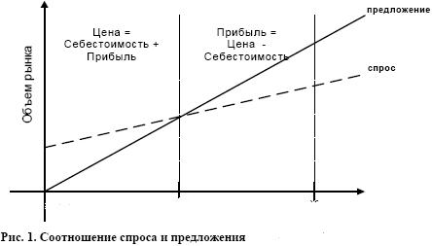
Как видно, по соотношению спрос / предложение можно выделить два периода:
- Дефицитный рынок, когда спрос существенно превышал предложение и производитель диктовал потребителю цены на готовую продукцию. Цена в данный период привязывалась к себестоимости продукции и той норме прибыли, которую компания-производитель устанавливала, исходя из потребностей своего развития;
- Происходит перелом соотношения спроса и предложений (данный срок является усредненным, для многих отраслей и предприятий этот перелом происходил в разные периоды и процесс этот еще не закончен); рынок в целом становится конкурентным, то есть цена на продукцию начинает определяться исключительно конъюнктурой рынка и для того чтобы получить необходимую прибыль и не понести убытков, предприятия должны снижать себестоимость своей продукции.
Российские предприятия к 90-м годам по развитию экономических отношений находились на уровне, характерном для западных компаний в 60-е годы. И именно в таком положении они были поставлены не просто в условия конкурентного рынка, а в условия конкуренции с лучшими мировыми производителями. Заслуживает удивления и восхищения тот факт, что многие из них не просто выжили, но и научились эффективно работать в новых условиях.
Сегодня производства с неэффективной организацией, где не ведется борьба со всеми видами потерь (в том числе не сокращаются различные запасы, которые в мировой практике рассматриваются как наихудший вид потерь), и производители низкокачественной продукции быстро становятся банкротами, в результате конкурентной борьбы с эффективными производителями высококачественных товаров.
Мировой опыт показывает, что успеха достигают те компании, которые балансируют производственные, коммерческие и финансовые цели, то есть рассматривают предприятие как единую производственно-сбытовую систему (ПСС), связывающую воедино такие сферы как: маркетинг – создание новых изделий – снабжение – производство – сбыт – доставка продукции потребителю – сервисное обслуживание (см. рис. 2), и используют промышленные стандарты MRP/ERP в качестве базовой бизнес - модели, нацеленной на достижение экономической эффективности.
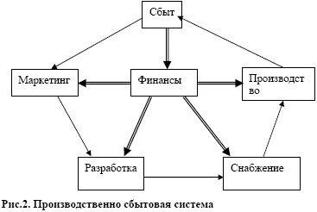
ERP-модель облегчает интеграцию деятельности всех подразделений предприятия, уменьшает количество ошибок, устраняет излишние операции. Прогнозирование и планирование, являющиеся неотъемлемыми атрибутами модели, дают существенное снижение стоимости продукции и услуг, оптимизируют бизнес - процессы предприятия. Широкое использование модели ERP и основанных на ней комплексов автоматизации управления предприятиями сделало ее промышленным стандартном «де - факто». Производители, надеющиеся на процветание в условиях современной конкуренции, настойчиво применяют ERP методологию для того, чтобы не отстать в эффективности производства и сбыта от своих конкурентов.

Современные концепции управления производством и их реализация в корпоративных информационных система.

1.1 От MRP к ERP
Исторически, методология Enterprise Requirement Planning (ERP), то есть планирование ресурсов предприятия, является результатом последовательного развития, начавшегося с концепции Material Resource Planning (MRP), обеспечивавшей планирование потребностей предприятий в материалах. Преимущества, даваемые MRP, состоят в минимизации издержек, связанных со складскими запасами сырья, комплектующих, полуфабрикатов и прочего, а также с аналогичными запасами, находящимися на различных участках непосредственно в производстве.
В основе этой концепции лежит понятие Bill Of Material (BOM), то есть спецификации изделия, которая показывает зависимость внутреннего для предприятия спроса на сырье, комплектующие, полуфабрикаты и т.д. от плана выпуска (бюджета реализации) готовой продукции. При этом очень важную роль играет фактор времени, поскольку несвоевременная доставка материалов может привести к срыву планов выпуска готовой продукции. Для того чтобы учитывать временную зависимость производственных процессов, информационной системе, поддерживающей реализацию концепции MRP на предприятии, «необходимо знать» технологию выпуска продукции (технологическую цепочку), то есть последовательность технологических операций и их продолжительность. На основании плана выпуска продукции, BOM и технологической цепочки в MRP – системе осуществляется расчет потребностей в материалах в зависимости от конкретных сроков выполнения тех или иных технологических операций.
Однако у методологии MRP есть серьезный недостаток. При расчете потребности в материалах не учитываются загрузка и амортизация производственных мощностей, стоимость рабочей силы, потребляемой энергии и т.д. Поэтому в качестве логического развития MRP была разработана концепция Manufacturing Resource Planning (планирование производственных ресурсов), сокращенно называемая MRP II. В рамках MRP II можно уже планировать все производственные ресурсы предприятия: сырье, материалы, оборудование, людские ресурсы, все виды потребляемой энергии и пр.

Начиная с середины 90-х годов, концепция ERP стала очень популярной в производственном секторе, поскольку ее использование для планирования ресурсов позволило существенно сократить время выпуска продукции, снизить уровень товарно-материальных запасов, а также улучшить обратную связь с потребителем при одновременном сокращении административного аппарата. Методология ERP позволила объединить информацию обо всех ресурсах предприятия добавляя, таким образом, к MRP II возможности управление заказами, поставками, финансами.
Итак:
MRP(Material Requirement Planning) – это планирование потребности в материалах;
MRP II (Manufacturing Resource Planning) – это планирование производственных ресурсов;
ERP (Enterprise Resource Planning) – это планирование ресурсов всего предприятия.
Стандарты MRP/ERP поддерживаются Американским обществом по контролю за производственными запасами APICS (American Production and Inventory Control Society). MRP/ERP – это набор проверенных на практике разумных принципов, моделей и процедур управления и контроля, предназначенных для повышения показателей экономической деятельности предприятия. Так, изданный APICS в 1989 г. стандарт «MRP II Standard System», содержит 16 групп функций производственно - сбытовой системы:
- Планирование продаж и производства (Sales and Operation Planning);
- Управление спросом (Demand Management);
- Составление плана производства (Master Production Scheduling);
- Планирование материальных потребностей (MRP - Material Requirement Planning);
- Спецификация продуктов (Bill of Materials);
- Управление запасами (Inventory Transaction Subsystem);
- Управление плановыми поставками (Scheduled Receipts Subsystem);
- Управление на уровне производственного цеха (Shop Flow Control);
- Планирование производственных мощностей (CRP – Capacity Requirement Planning);
- Контроль входа/выхода рабочих потоков (Input/output control);
- Материально техническое снабжение (Purchasing);
- Планирование ресурсов для распределения (DRP – Distribution Resource Planning);
- Планирование и контроль производственных операций (Tooling Planning and Control);
- Управление финансами (Financial Planning);
- Моделирование для производственной программы (Simulation);
- Оценка результатов деятельности (Performance Measurement).
С накоплением опыта моделирования производственных и непроизводственных бизнес -процессов эти понятия постоянно уточняются, постепенно охватывая функций.

1.2. Современная структура модели MRP/ERP

Сегодня модель MRP/ERP включает в себя следующие подсистемы, которые часто называют также блоками или сериями:
- управление запасами;
- управление снабжением;
- управление сбытом;
- управление производством;
- планирование;
- управление сервисным обслуживанием;
- управление цепочками поставок;
- управление финансами.
Остановимся кратко на базовой функциональности, поддерживаемой каждой из подсистем.
1.2.1. Управление запасами
Эта подсистема обеспечивает реализацию следующих функций:
1) Inventory Control – мониторинг запасов;
2) Physical Inventory – регулирование и инвентаризация складских остатков.
При решении задач управления запасами - производится обработка и корректировка всей информации о приходе, движении и расходе сырья и материалов, промежуточной продукции и готовых изделий; учет запасов по складским ячейкам, выбор индивидуальных стратегий контроля, пополнения и списания запасов по каждой позиции номенклатуры сырья и материалов. Учитывается нормативная и текущая фактическая стоимость запасов, а также отслеживается прохождение отдельных партий запасов и серий изготавливаемой продукции.
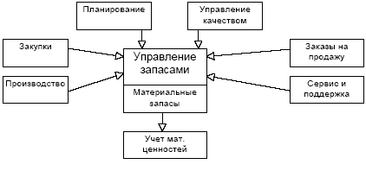
1.2.2. Управления снабжением
Подсистема реализует следующие функции:
1) Purchase Orders - заказы на закупку;
2) Supplier Schedules - график поставок;
3) MRP - планирование потребности в материалах, понимаемое как управление заявками на закупку.
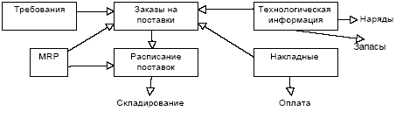
1.2.3. Управление сбытом
Базовыми функциями этой подсистемы являются:
1) Sales Quotations - квотирование продаж;
2) Sales Orders / Invoices - заказы на продажу (счета фактуры);
3) Customer Schedules - график продаж потребителям;
4) Configured Products - конфигурирование продуктов;
5) Sales Analysis - анализ продаж;
6) Distributed Resource Planning (DRP) - управления ресурсами распределения.
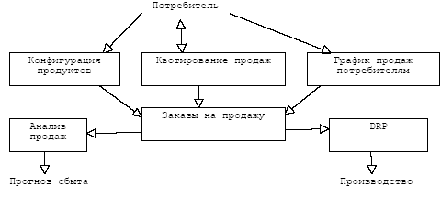
1.2.4. Управления производством
В этой подсистеме реализуются следующие функции, соответствующие различными типам производственных процессов:
1) Product Structures - спецификация изделий, определяющая, какие материалы и комплектующие используются в производимом изделии;
2) Routings / Work Centers - операции/центры переработки, включает в себя описание цехов, участков, рабочих мест;
3) Formula / Process - технологические процессы производства продукции с маршрутизацией по рабочим центрам для объемного (процессного) производства.
4) Work Orders – наряд-задание (сменное задание) на производство работ для позаказного и мелкосерийного производства;
5) Shop Floor Control - управление трудозатратами (диспетчирование);
6) Repetitive - поточное производство (для серийного и массового производства).
7) Quality Management - управление качеством, то есть описание различных проверок изделий во время производственного процесса.
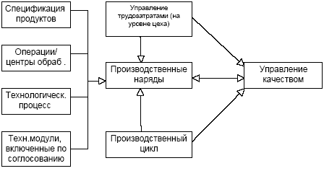
1.2.5. Планирование
В модели MRP/ERP предусматривается сквозное планирование, согласование и оперативная корректировка планов и действий снабженческих, производственных и сбытовых звеньев предприятия.
Подсистема планирования реализует следующие функции:
1. Product Line Planning (PLP) – финансовое планирование товарно - номенклатурных групп (ТНГ);
2. Master Scheduling Planning (MSP) – главный календарный график или объемно календарное планирование;
3. Distribution Resource Planning (DRP) – планирование распределения ресурсов (RCP);
4. Materials Requirements Planning (MRP) – планирование потребности материалов;
5. Capacity Requirements Planning (CRP)– планирование потребления мощностей. Эту функциональность можно условно отнеси к трем уровням планирования, отражающим иерархию планов в ERP-модели.
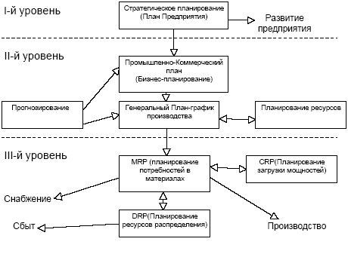
1.2.6. Управление сервисным обслуживанием
Эта подсистема активно используется компаниями, которые не только производят и продают свою продукцию, как, например, производители продовольствия, но и обеспечивают послепродажное техническое обслуживание и техническую поддержку своей продукции. Подсистема обеспечивается полный спектр необходимых функций: от создания графика технического обслуживания, заказа комплектующих, учета контрактов на обслуживание и формирования счетов до учета прибыли, получаемой от послепродажного обслуживания.
1.2.7. Управление цепочками поставок
Эта подсистема предназначена для обеспечения эффективного управления материальными и соответствующими им информационными потоками: от поставщика через производство к потребителю. Реализованная в подсистеме идеология «управления глобальными цепочками поставок» дает промышленным предприятиям возможность представлять свою деятельность в виде так называемых эффективных цепочек логистики: от поставщиков сырья и комплектующих до продажи готовых изделий конечному потребителю. При этом обеспечиваются широкие возможности управления транснациональными компаниями, координации распределенного между многими дочерними компаниями производства.
1.2.8. Управление финансами
В соответствии с идеологией MRP/ERP эта подсистема полностью интегрирована со всеми остальными и позволяет оперативно получать информацию о финансовых потоках, связанных с потоками материальными, о текущем финансовом состоянии компании, и помогает находить оптимальные финансово - экономические решения. Сквозное управление материальными потоками находит свое отражение в управлении финансовыми потоками (движении денежных средств).
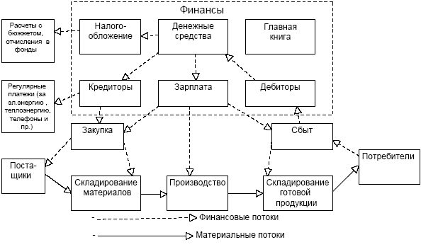
В подсистеме реализована функциональность:
1. General Ledger – главная бухгалтерская книга, предназначенная для отражения финансовых транзакций и ведения бухгалтерского учета;
2. Multiple Currency – мультивалютность, для ведения учета в разных валютах;
3. Accounts Receivable - дебиторская задолженность;
4. Accounts Payable - кредиторская задолженность;
5. Payroll - заработная плата;
6. Cost Management - управление себестоимостью;
7. Cash Management - управление платежами;
8. Fixed Assets - учет основных средств.

1.3. Реализация стандартов управления в корпоративных информационных системах (КИС)
1.3.1. Краткий обзор систем управления бизнесом
Приобретая и внедряя корпоративную информационную систему, предприятия получают вместе с ней и соответствующую технологию управления. Построение современной системы корпоративного управления - процесс длительный, сложный и трудоемкий. И если предприятие решается на проект внедрения КИС, то перед ним встает проблема выбора системы, наиболее соответствующей его роду деятельности, исторически сложившейся структуре и методам управления. Ясно, что в процессе внедрения, который во многом представляет собой перманентный консалтинг и последующую реорганизацию действующих бизнес – процессов, и структура и система управления предприятие будут серьезно видоизменены. Однако это изменение не должно быть ломкой рациональных устоев, которые, собственно, и позволяли предприятию существовать весь период, предшествующий внедрению КИС. Новая информационная система должна нести в себе позитивный заряд перемен, многократно усиливающих традиционно сильные стороны предприятия, оптимизирующих его структуру и методы управления, ликвидирующих устаревшие, тормозящие бизнес формы и методы руководства.
На мировом рынке представлено около трех десятков полноценных ERP-систем. В России систем подобного уровня пока еще не создано. Затраты на создание ERP-системы оцениваются экспертами в несколько тысяч человеко-лет с вытекающими отсюда финансовыми и организационными затратами. Кроме того, очень важным для столь сложных информационных систем является процесс апробации на множестве предприятий. Только после нескольких десятков успешных внедрений ERP-система может претендовать на рыночный успех, поскольку только тогда она аккумулирует в себе достаточный опыт предметных специалистов и необходимые управленческие технологии. Чтобы вернуть инвестиции и получить прибыль, компания-разработчик ERP-системы должна обеспечить ей высокий уровень продаж. Но рынок России и стран СНГ, даже по самым оптимистическим оценкам, не способен пока обеспечить спрос в миллиарды долларов за системы подобного класса. Это значит, что система должна хорошо продаваться на западных рынках, прежде всего в США. Все без исключения лидеры рынка ERP-систем смогли занять свои позиции только после успеха на самом богатом американском рынке. Так как у нас только начинается развитие экономики предприятий на базе MRP/ERP – моделей, то пройдет немало времени, прежде чем в России появятся специалисты, которые научатся не только разбираться в современных методах управления предприятиями, но и создавать программные продукты, реализующие эти методы. Однако ничто не препятствует уже сейчас использовать мировой опыт применения информационных технологий для управления предприятиями, поскольку многие из ERP- систем представлены в России, переведены на русский язык и адаптированы к требованиям российского законодательства.
Сейчас практически все современные западные производственные системы и основные системы управления производством базируются на концепции ERP и отвечают её рекомендациям, которые вырабатываются американской общественной организацией APICS, объединяющей производителей, консультантов в области управления производством, разработчиков программного обеспечения. К сожалению, большинство из российских систем управления производством не удовлетворяет пока даже требованиям MRP, не говоря уже обо всех остальных более развитых концепциях.
На мировом рынке сейчас предлагается свыше 500 систем класса BMS (в том числе и системы класса MRP II-ERP). Рынок бурно растет - на 35% - 40% каждый год. В настоящее время в России присутствуют около десятка западных систем и три-четыре отечественные информационные системы, которые можно отнести к корпоративным. Для того чтобы понять, кто есть кто на рынке информационных систем для предприятий России, ниже предлагается классификация информационных систем.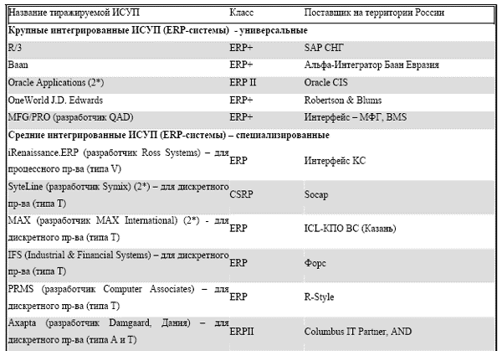 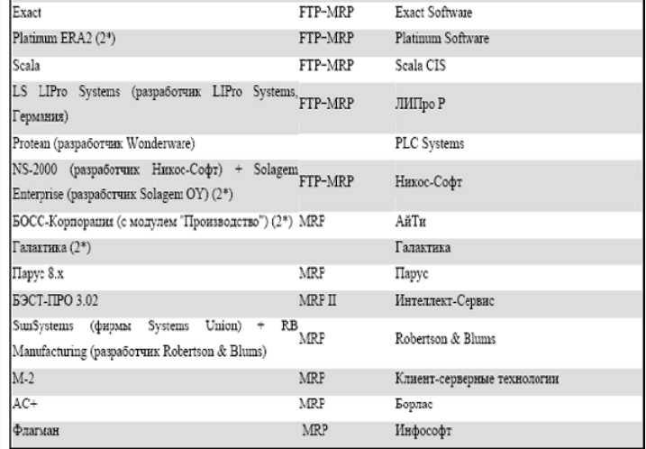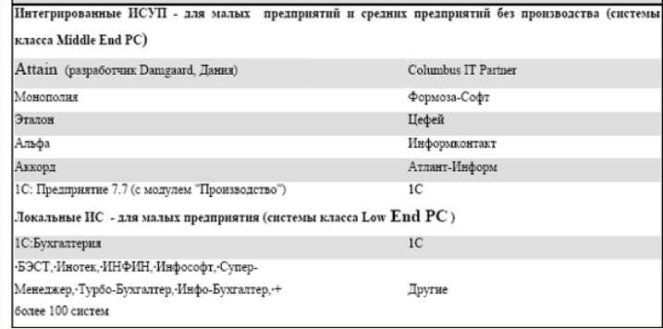

В отечественной прессе в последнее время немало писали про якобы избыточную функциональность и дороговизну системам стандарта ERP, апеллируя, как правило, к самым заметным представителям этого класса - продуктам SAP R/3, Baan и Oracle Application. Действительно, помимо высоких цен, программные продукты этих корпораций сложны для внедрения в российских условиях: во-первых, в России элементарно не хватает специалистов по внедрению достаточной квалификации, а во-вторых, эти системы требуют от заказчика серьезной реорганизации управления.
Приведенные в таблице системы отличаются от всех прочих присутствующих на российском рынке программных продуктов для автоматизации финансово-хозяйственной деятельности (FTP), во-первых, наиболее развитой функциональностью, а также тем, что в них или уже присутствует модуль планирования производства и оперативного управления им (MRP), или разработчики системы обещают появление таких возможностей в ближайшие два года (т.е. уже идет работа над реализацией этих задач). Достоинством и одновременно недостатком систем ERP уровня из первой тройки (R/3, BAAN, Oracle Application) является их универсальность. Иными словами, у «гигантов» есть референтные модели для любого типа производственного процесса, и количество автоматизированных рабочих мест определяется исключительно финансовыми возможностями заказчика. Но и возможности эти должны быть серьезными. Проект с использованием такой системы не может обойтись дешевле 500 тысяч долларов, а чаще всего стоит несколько миллионов долларов. По сути, эти системы оптимальны для компаний, ведущих бизнес не менее масштабный, чем бизнес самих разработчиков.
Основное отличие систем ERP среднего уровня от программного обеспечения для крупных предприятий состоит в ограниченности решаемых задач и относительной простоте технологий внедрения и применения. Иными словами, эти системы поддерживают несколько определенных видов промышленной деятельности и имеют лимитированное количество возможных пользователей.
В соответствии с мировой практикой, при необходимости более тонкого анализа нескольких систем одного или близких классов, этапу выбора придается большое значение. Каждый проект в области автоматизации должен рассматриваться предприятием как стратегическая инвестиция средств, которая должна окупиться за счет улучшения управленческих процессов, повышения эффективности производства, сокращения издержек. В выборе правильного решения должно быть, в первую очередь, заинтересовано руководство предприятия. Данный проект должен ставиться на один уровень с приобретением, например, новой производственной линии или строительством цеха. 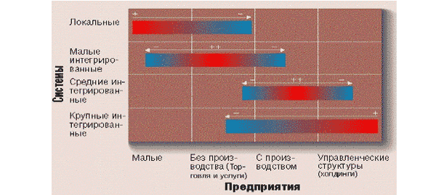

Прежде всего, предприятие должно определить, а что же собственно ожидается от новой системы: какие функциональные области и какие типы производства она должна охватывать, какую техническую платформу использовать, какие отчеты готовить? Проведение такой работы заканчивается обычно составлением документа «Требования к компьютерной системе». Он предназначен, прежде всего, для самого предприятия, так как в нем формализованы и расписаны в соответствии с приоритетами все характеристики новой системы. Этот документ дает объективные критерии для сравнения систем по заранее определенным параметрам. Любая из систем - лишь механизм для повышения эффективности управления, принятия правильных стратегических и тактических решений на основе своевременной и достоверной информации.
В настоящее время не существует КИС российского происхождения, полностью отвечающих требованиям модели ERP. Поэтому для рассмотрения возможных вариантов автоматизации предприятия были взяты западные КИС, отвечающие требованиям ERP-модели и имеющие наилучшие позиции на российском и мировом рынках ERP-систем.
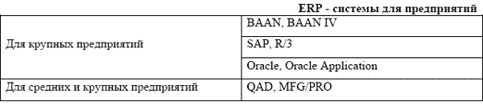1.3.2. BAAN, BAAN IV
Компания BAAN основана в 1978 г. в Нидерландах. В ней работает около 1000 человек. Система «BAAN» имеет около 7000 внедрений за рубежом; 20 в России из них 2 проекта успешно завершены (Нижфарм – г. Н. Новгород, АО «Элем» - г. Чебоксары). По оценкам внешних экспертов в России только на АО «Элем» удалось выйти на полное использование стандартов MRPII.
Моделирование предприятия: способствует сокращению сроков внедрения, снижению уровня затрат и ускоренному возврату вложенных средств. В основе подсистемы лежат уникальные средства методологии внедрения, называемой Orgware, разработанной с учетом опыта внедрения продуктов BAAN более чем в 50-ти странах мира. Процесс внедрения начинается с описания или рассмотрения соответствующей типу и профилю предприятия референтной модели. На следующей стадии производится корректировка параметров бизнес-модели с учетом требований заказчика. Далее система конфигурируется и для каждого конкретного пользователя создается меню, в структуру которого могут быть включены инструкции и нормативные документы, определяющие выполнение отдельных задач. В завершении проводится анализ деятельности предприятия, на основе которого формируются решения по модернизации производства, определяются дальнейшие направления развития.
Использование системы позволяет сократить время внедрения до 3-10 месяцев.
Финансы: представляет собой систему управленческого и финансового учета для компании любой, самой сложной организационной структуры. Система иерархических связей делает доступ к информации и ее обработку более удобными, обеспечивает максимально возможную гибкость при структурировании необходимой информации. Многозвенная структура управления позволяет проводить анализ данных главной книги, дебиторской и кредиторской задолженностей и другой информации, как на уровне отдельного подразделения, так и на уровне всей компании.
Поддерживаются три типа календарей: финансовый, налоговый, отчетный. В каждом календаре предусмотрена возможность гибкой настройки временных рамок периодов (квартал, месяц, неделя), что позволяет фиксировать ежедневные операции в рамках одного календаря и в то же время готовить данные для налогообложения в рамках другого.
Подсистема позволяет вести документацию на разных языках и осуществлять процедуры финансовых операций с неограниченным количеством валют в условиях различных стран: оплата чеками (вариант США и Англии), переводными векселями (Франция), банковскими поручениями, а также с помощью электронных средств. Те же финансовые операции реализованы для условий РФ и других стран СНГ.
Проект: предназначен для процедур, связанных с разработкой и выполнением проектов, а также подготовкой коммерческих предложений для участия в тендерах, и позволяет добиваться высокой эффективности работы. BAAN - Проект обеспечивает все этапы разработки и осуществления проектов, а также подготовки контрактов, включая предварительную оценку проектов, заключение контрактов, составление бюджетов, планирование, контроль за осуществлением проектов, а также гарантийное и послегарантийное обслуживание. Система автоматически составляет заказы на закупку, производство необходимых для осуществления проектов изделий, транспортировку, имеет средства контроля платежей. "BAAN - Проект" - это мощный инструмент контроля затрат и доходов, гарантия соблюдения сроков поставок. Использование "BAAN - Проект" позволяет прогнозировать влияние конкретных проектов на производственный потенциал и финансовое состояние компании, что дает возможность увеличить производительность и оптимально использовать имеющиеся ресурсы.
В качестве СУБД используются: Oracle, Sybase, Informix.Для разработки используются: Own 4GL – TRITON ToolsАрхитектуры: Unix-сер., Win-кл.,Web-кл., RDA (двухуровневый клиент-сервер), AS (трехуровневый клиент-сервер).Система ускоритель внедрения: Enterprise Modeler.Система локализована в России в 1996 г.В России систему представляет: BAAN-Евразия (Санкт-Петербург).Финансовый модуль системы позволяет формировать отчетность Главной Книги в соответствии с российскими стандартами.
Предназначена для крупных предприятий следующих отраслей:
- Авиакосмическая и оборонная промышленность,
- Автомобилестроение,
- Государственный сектор,
- Металлургия,
- Нефть и газ,
- Пищевая промышленность,
- Приборостроение,
- Судостроение,
- Телекоммуникации и связь,
- Тяжелое машиностроение,
- Фармацевтическая промышленность,
- Целлюлозно-бумажная промышленность.
BAAN IV имеет стандартную функциональность ERP-системы
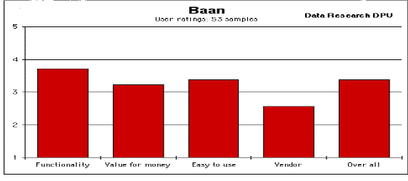
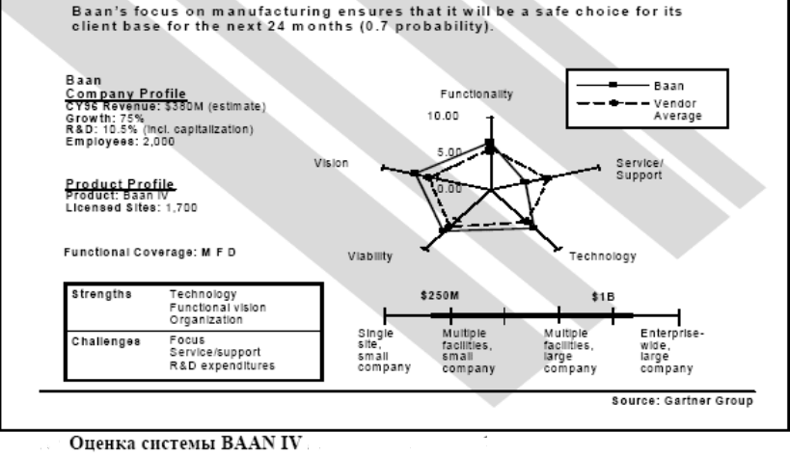
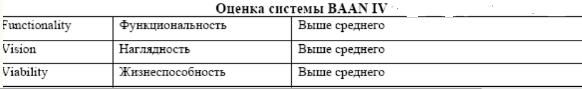

1.3.3. SAP, R/3
Система SAP R/3 состоит из набора прикладных модулей, которые поддерживают различные бизнес-процессы компании и интегрированы между собой в масштабе реального времени.
Финансы: модуль предназначен для организации основной бухгалтерской отчетности, отчетности по дебиторам, кредиторам и вспомогательной бухгалтерии. Он включает в себя: Главную книгу, Бухгалтерию дебиторов, Бухгалтерию кредиторов, Финансовое управление, Специальный регистр, Консолидацию и Информационную систему учета и отчетности.
Производственное планирование: модуль используется для организации планирования и контроля производственной деятельности предприятия. Ключевые элементы прикладного модуля: Спецификации (BOM), Технологические карты, Рабочие центры (места), Планирование сбыта (SOP), Производственное планирование (MPS), Планирование потребности в материалах (MRP), Управление производством (SFC), Производственные заказы, Калькуляция затрат на изделие, Учет затрат по процессам, Серийное производство, Канбан (Just in time), Планирование непрерывного производства.
Сбыт: модуль решает задачи распределения, продаж, поставок и выставления счетов. Ключевые элементы: Предпродажная поддержка, Обработка запросов, Обработка предложений, Обработка заказов, Обработка поставок, Выставление счетов (фактурирование), Информационная система сбыта.
Управление качеством: этот модуль включает в себя информационную систему и систему управления качеством. Он обеспечивает поддержку планирования качества, проверку и контроль качества при производстве и закупках. Ключевые элементы: Проверка качества, Планирование качества, Информационная система контроля качества (QMIS).
Техобслуживание и ремонт оборудования: модуль помогает учитывать затраты и планировать ресурсы на техобслуживание и ремонт. Ключевые элементы: Незапланированный ремонт, Управление сервисом, Планово-профилактический ремонт, Ведение спецификаций, Информационная система техобслуживания и ремонта.

Управление персоналом (HR). Полностью интегрированная система для планирования и управления работой персонала. Ключевые элементы: Администрирование персонала, Расчет зарплаты, Управление временными данными, Расчет командировочных расходов, Льготы, Набор новых сотрудников, Планирование и повышение квалификации персонала, Использование рабочей силы, Управление семинарами, Организационный менеджмент, Информационная система персонала.
Компания основана в 1972 г. в Германии. В компании работает около 7000 человек.Система имеет 13000 внедрений за рубежом, 15 в России.В качестве СУБД используются: Oracle, Adabas, Informix.Для разработки используются: ABAP/4GL.Архитектуры: Unix-сер., Win-кл.,Web-кл., RDA (двухуровневый клиент-сервер), AS (трехуровневый клиент-сервер).Система ускоритель внедрения: Business Engineer.Система локализована в России в 1996 г.В России систему представляет: официальное представительство SAP в Москве.Финансовый модуль системы позволяет формировать отчетность Главной Книги в соответствии с российскими стандартами.ERP-система R/3 компании SAP AG позиционируется как готовое решение информатизации для крупных предприятий с конфигурациями для следующих направлений деятельности:
- Авиакосмическая промышленность; Автомобилестроение;
- Банковские услуги;
- Химическая промышленность;
- Потребительские товары;
- Строительство;
- Медицина;
- Высшее образование и научные исследования;
- Высокие технологии;
- Страхование;
- Сервисное обслуживание;
- Телекоммуникации.
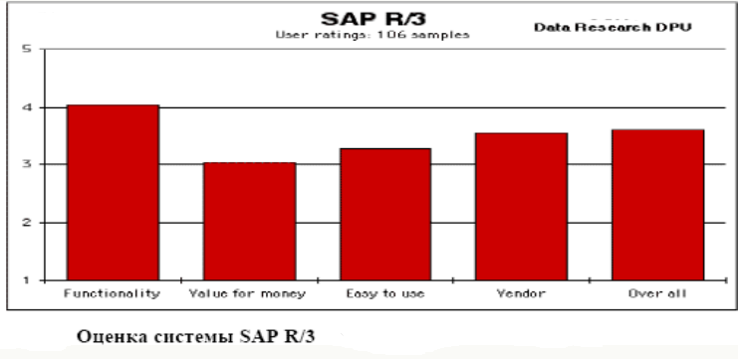
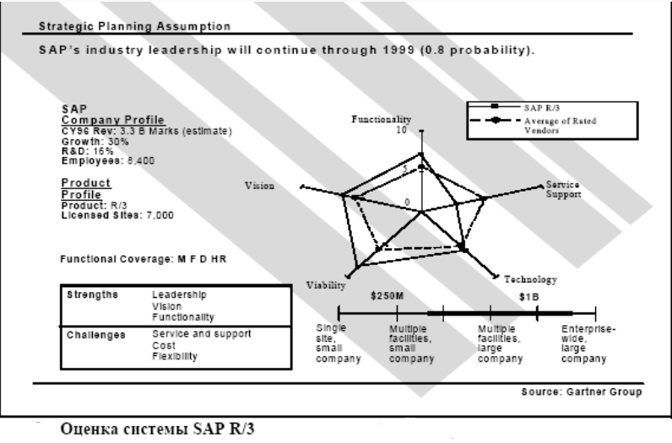

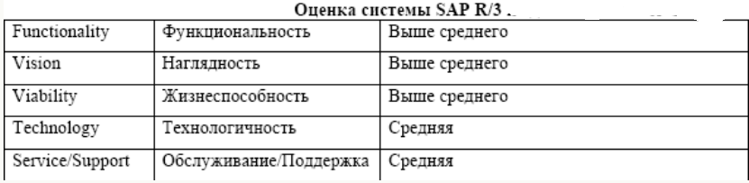

Заключение
Внедрить новые технологии можно за 1 год .Внедрить новые методики управления можно за 2 года .Внедрение новой производственной философии осуществляется минимум 4 года .
Переход предприятия с одного уровня BPI на следующий есть в большей степени изменение производственной философии на предприятии , а методики и технологии являются инструментами данного культурологического преобразования предприятия .
Внедрение ERP-системы можно рассматривать как начало процесса значительного улучшения организации и управления предприятием , начало перехода предприятия на новые производственные философии . Для успешного внедрения ERP-системы необходимо учитывать , что именно ЛЮДИ , работающие на предприятии , могут использовать или не использовать методик MRP II, JIT, CSRP, заложенные в основу данной Информационной Системы . Для того , чтобы ЛЮДИ прониклись новыми методиками , необходима программа обучения . Закрепление программы обучения и обеспечение регулярного использования методик в рамках ERP-системы осуществляется методами Системы Качества (методы обеспечения качества , методы стимулирования качества , методы контроля результатов по качеству ) и базируется на принципах «Лидерства » и «Вовлечение персонала ».

Таким образом , успешное использование принципа «Непрерывного улучшения » (BPI) основывается на пересечении трех областей знаний.
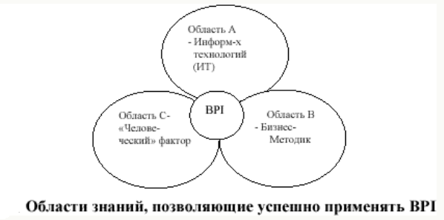
Область А - развитие Информационных Технологий :
1. использование профессиональных операционных систем (для серверов Баз Данных ) и персональных компьютеров ;
2. использование профессиональных Систем Управления Базами Данных (СУБД );
3. использование ERP-систем как ядра Интегрированной Информационной Системы предприятия ;
4. использование кооперативных технологий , обеспечивающих компьютерную поддержку параллельной согласованной работы группы («команды ») сотрудников над одним проектом , документом и т . п .;
5. использование телекоммуникации , позволяющую исключить передачу бумажных документов и личных встреч , свести к минимуму необходимость переездов для проведения совещаний ;
6. использование Систем Управления Знаниями для организации хранилища и поиска неструктурированных документов .
Область В - развитие бизнес -платформ , включающей :
1. методики Управления Качеством (то есть целостная идеология управленияпредприятием ) на базе стандартов ИСО серии 9000 в редакции 2000 г .;
2. методики Организации операционного менеджмента (ERP-стандарты );
3. методики Управления требованиями и конструкторскими разработками (CALS- стандарты );
4. методики моделирования бизнес -процессов (SADT, IDEF0, DFD, UML).
Область С определяет “психологию труда ” и направлена на решение следующих задач :
1. внедрение принципа «Лидерства » (устранение недостатков производственной системы , а не отдельных работников );
2. внедрения принципа «Вовлечения работников » (повышение значимости и инициативности каждого работника );
3. снятие барьеров между производственными подразделениями , организация групповой «артериальной работы »; образование так называемых «плоских » рабочих групп , использующих эдхократические (эдхократия – компетентная бюрократия ) способы управления , опирающиеся на Информационные Технологии и организующие динамическое и неформальное распределение прав и обязанностей сотрудников группы (такие группы реактивны , никому не дают монополию на истину , требуют проработку альтернативных решений );
4. формирование корпоративной культуры и повышения эдхократии в организации ;
5. внедрения философии Тотального Управления Качеством на всех рабочих местах (TQM);
6. внедрение философии организации производственных процессов «Точно во время » на всех рабочих местах (JIT).
В недавнем прошлом руководители отечественных предприятий , осознавая значительные культурные различия между нами и Западом , предполагали , что западные методики не будут работать в России . Однако когда ряд западных фирм открыли свои производства в России и добились успеха на нашем рынке , всем стало ясно , что рассмотренные выше методики могут успешно работать и на отечественных предприятиях .

Используемая литература:
- «SAP ERP. Построение эффективной системы управления»//М.: Альпина Бизнес Буксю. -2008.-с.7-87.

